Corso di Laurea Specialistica in Ingegneria Meccanica
Progetto di Processi di Produzione Innovativi

Nota: le parti evidenziate in giallo sono riportate a titolo d’esempio. Devono quindi essere eliminate e sostituite con quelle scelte per il progetto proposto.

Gruppo: | Nome utilizzato per la prenotazione on-line della postazione
Studenti: | Cognome | Nome | E-mail
Data assegnazione progetto:
Data verifica progetto:
Titolo : | Cella robotizzata di saldatura

Descrizione del problema da risolvere:
Saldatura all’arco elettrico di due lamiere disposte come in figura. La saldatura è effettuata lungo i tratti AB e A’B’ con i seguenti parametri: velocità di avanzamento 10 mm/s, angolo  = 45°, angolo  = 60°, distanza torcia-pezzo 10 mm.
Devono essere previsti due robot: uno per l’esecuzione delle saldature e l’altro per il carico e lo scarico dei pezzi dalla cella di saldatura.

Disegni componenti:

Z
A
B’
A’
20
200
20
200
1000
α
Pezzo A

B
Pezzo B

β

Layout Cella:
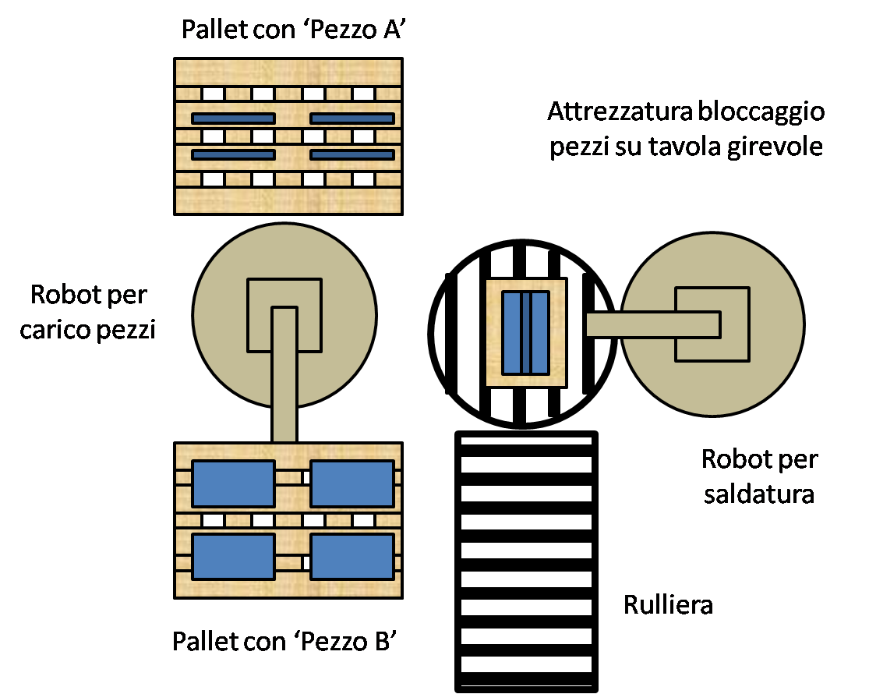

Ciclo di operazioni da eseguire nella cella robotizzata
n. | Operazione | n. | Operazione
1 | Ingresso pezzo A e B nella cella su pallet
2 | Posizionamento pezzi A e B su attrezzatura di sostegno per la lavorazione (l’attrezzatura è su una tavola girevole)
3 | Saldatura tratto AB
4 | Rotazione tavola girevole di 180°
5 | Saldatura tratto A’B’
6 | Rotazione tavola girevole di 90°
7 | Uscita dalla cella mediante rulliera

Breve descrizione del problema da risolvere.
Disegni necessari alla comprensione del problema da risolvere.
Disegni esplicativi del LayOut della cella di lavoro.
Sequenza di tutte le operazioni che si svolgono all’interno della cella robotizzata, dall’ingresso dei componenti fino alla loro uscita dalla cella.

